МБДОУ д/с №11 «Радость»
«ЯБЛОЧНО-МЕДОВЫЙ СПАС»
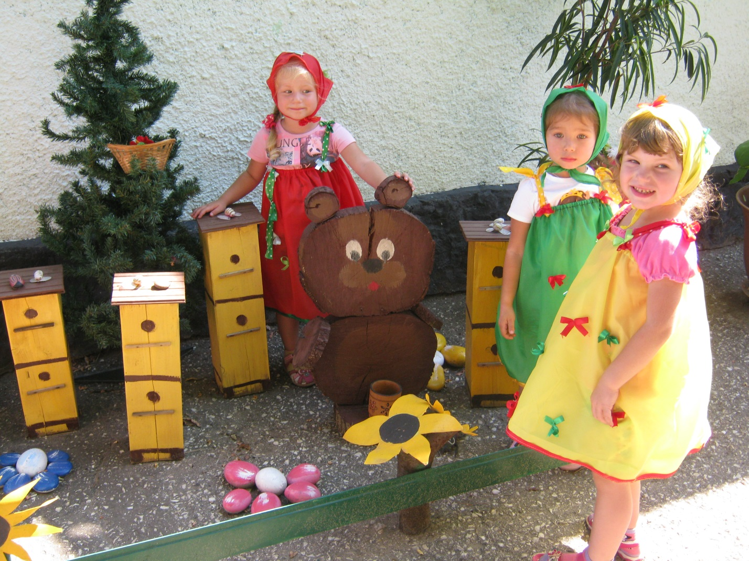

Вид деятельности: интегрированная (музыкально-художественная, игровая)
Форма проведения: групповая
Образовательные области:«Познание», «Коммуникация», «Социализация», «Художественное творчество», «Музыка», «Физическая культура», «Чтение художественной литературы», «Труд», «Безопасность», «Здоровье».
Цели и задачи:
- Познакомить детей с народными традициями.
- Расширять кругозор детей средствами музыкального искусства.
- Развивать навыки свободного общения со взрослыми и детьми, умение вести диалог, выслушивать ответы сверстников.
- Формировать умение соблюдать отдельные элементарные нормы и правила поведения в процессе совместной НОД.
- Воспитывать стремление согласовывать свои действия в игре с действиями окружающих.
- Совершенствовать творческие способности детей, артистизм.
- Формировать эстетический вкус.
Предварительная работа: Беседа о том, как праздновали на Руси — Яблочный спас, разучивание стихов, изготовление эмблем из картона в виде яблока.
Оборудование: ложки, корзинка с яблоками, мячи, корзины для ловли мячей, муляжи яблок магнитофон, СD диски.
Репертуар: Хороводный наигрыш, хоровод «Как у наших у ворот», русская плясовая «Матаня», «Коробейники», хороводная песня «Ах, вы сени», русские — народные плясовые по выбору музыкального руководител

Звучит плясовая мелодия. Выбегают веселые скоморохи. Они играют на народных инструментах и приплясывают в такт. Музыка постепенно смолкает.
1-й скоморох: Вот и мы, друзья, привет! Веселей артистов нет!
2-й скоморох: Всех на праздник приглашаем! Эх, споем и поиграем!
1-й скоморох: На Спасов день гулять – пировать мы вас приглашаем,
С нами вместе отмечать славный праздник урожая!
Нынче праздник у нас: Яблочно-медовый Спас!
1 ребёнок: В это яблочное лето закрома полным - полны,
Солнцем радостным согреты, красны яблоки крупны.
2 ребёнок: На ладошке у ребёнка солнце яркое лежит.
Улыбаются глазёнки, сок по пальчикам бежит.
3 ребёнок: Все хрустят сегодня сладко, унеслась далёко грусть,
Возит яблоки лошадка, пахнет яблоками Русь.
Ведущий: Я о празднике сейчас
Поведу, друзья, рассказ.
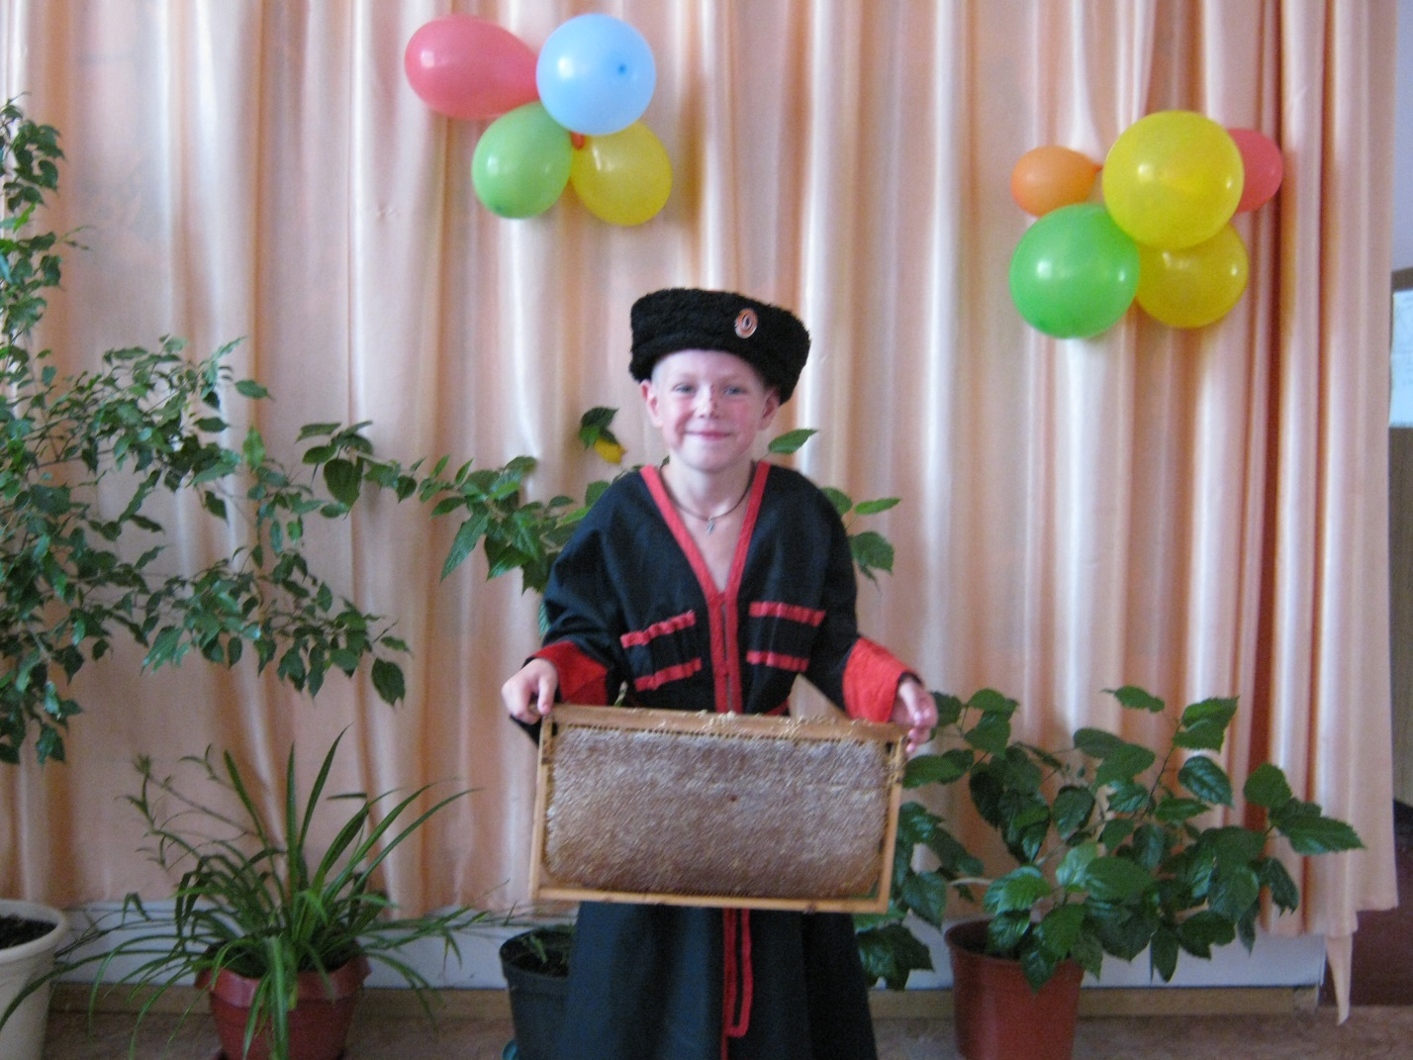
14 августа — первый Спас, Спас медовый, Спас на воде. Это — первый из трех праздников августа, которые посвящены Спасителю, Иисусу Христу. Полное церковное название — «Происхождением честных древ честного и животворящего Креста Господня».
Называли этот спас и медовым, так как считалось, что с этого времени пчёлы перестают собирать пыльцу с цветов. И именно в этот день, предварительно освятив в церкви, начинали есть мёд. Все дети собирались возле церкви или на пасеке, чтобы полакомиться медком. Отказывать в этот день было нельзя, поэтому щедро наливали мёд в чашки или в закрученные листья. Поэтому можно услышать и такую поговорку: «Первый Спас лакомка».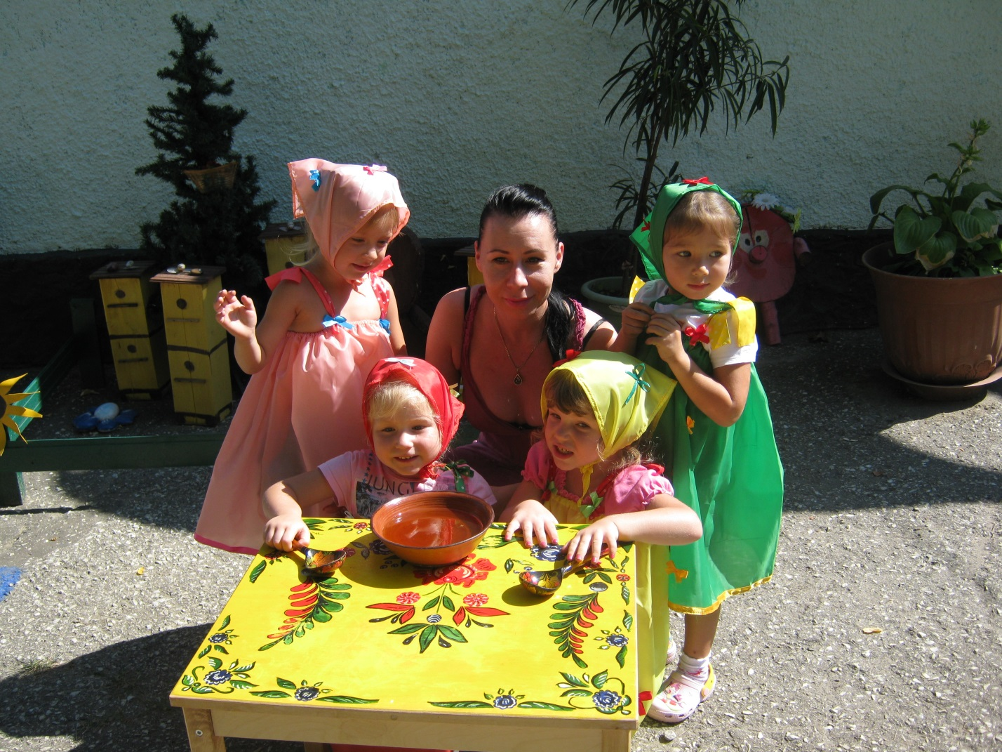
Сладкий день, веселый день,
Собирать медок не лень,
Пчелка озорно жужжит,
Веселиться всем велит.
Праздник нынче на дворе,
Вот уж радость детворе.
Лето, солнце и жара,
Первый спас, кричи «Ура»!
С медовым спасом поздравляю,
Сладких дней тебе желаю.
К 19 августа поспевали яблоки. «Яблочный спас»- праздник урожая яблок, начало горячей поры их заготовок. В этот день в церквях освещают плоды нового урожая, и считается, что яблоки становятся чудодейственными: откусив яблоко можно загадать желание, и оно обязательно исполнится.
Преображение Господне,
В народе Спасом яблочным зовут.
И праздник этот прославляя,
Плоды созревшие все в храм несут.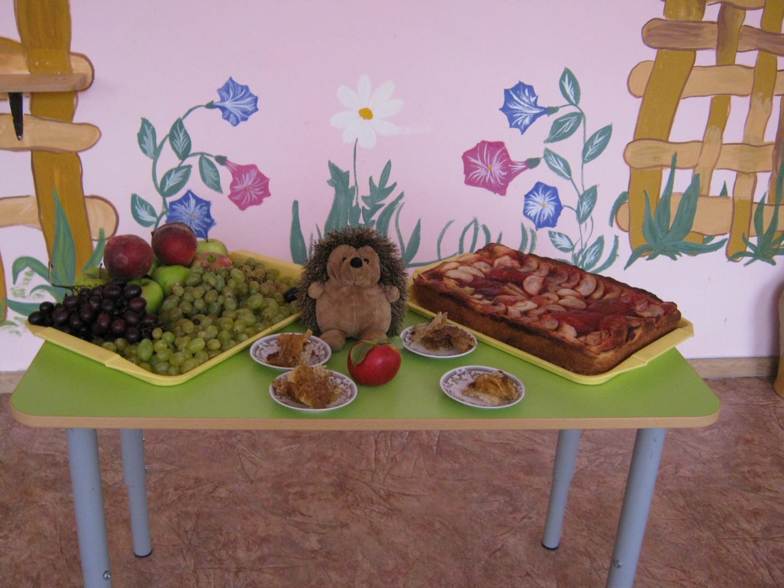
«Яблочный спас» - Преображение, праздник урожая не только яблок, но и других плодов, фруктов и овощей. В этот день чествуют так же грибы, ягоды, всё, чем одаривает людей сад, огород, лес.. В этот день на Руси яблоки кушали да желания загадывали, а потом добры молодцы да красны девицы выходили на поляны да водили веселые хороводы. И мы с вами собрались поплясать, поиграть, повеселиться — добротою поделиться.
Вед: В круг скорее становитесь,
Крепче за руки держитесь,
Начинаем мы сейчас
Развеселый перепляс!
Хоровод
Ведущий: - Заиграла погремушка. Хлоп, хлоп, хлоп, (хлопают в ладоши)
Дети: Хлоп, хлоп, хлоп, (хлопают в ладоши)
Ведущий: - Вдруг затопала Марфушка. Топ, топ, топ! (топают ногами)
Дети: Топ, топ, топ! (топают ногами)
Ведущий: - И заквакала лягушка. Ква, ква, ква!
Дети: Ква, ква, ква! (прыгают как лягушки)
Ведущий: - Ей ответила болтушка. Да, да, да! (кивают головой)
Дети: Да, да, да! (кивают головой)
Ведущий: - Загремела громко пушка. Бах, бах, бах! (ударяют в грудь кулаками)
Дети: Бах, бах, бах! (ударяют в грудь кулаками)
Ведущий: - И заахала старушка. Ах, ах, ах! (Хватаются за голову)
Дети: Ах, ах, ах! (Хватаются за голову)
Ведущий: - Замычала и телушка. Му – му — му! (Делают рожки)
Дети: Му-му-му! (Делают рожки)
Ведущий: - Завизжала с нею хрюшка. Хрю, хрю, хрю! (Показывают пяточки)
Дети: Хрю, хрю, хрю! (Показывают пяточки)
Ведущий: - Заскакала попрыгушка. Прыг, прыг, прыг! (Прыгают)
Дети: Прыг, прыг, прыг! (Прыгают)
Ведущий: - Вот такая вот петрушка. Дрыг, дрыг. Дрыг. (Дрыгают ногами)
Дети: Дрыг, дрыг. Дрыг. (Дрыгают ногами)
Ведущий: Молодцы ребята! А сейчас детвора ждет вас новая игра!

Эстафета «Перенеси яблочко в ложке»
Скоморохи ставят две стойки. Дети делятся на две команды и встают напротив стоек. Первый игрок каждой команды берет деревянную ложку с яблоком, обегает стойку, возвращается и передает эстафету следующему игроку. Побеждает та команда, участники которой справились с заданием быстрее.
Ведущий: А в мою любимую игру поиграем?
Дети: Да!
Ведущий: Тогда снова в круг все становитесь крепко за руки держитесь
Игра «Катись, яблочко, по тарелочке»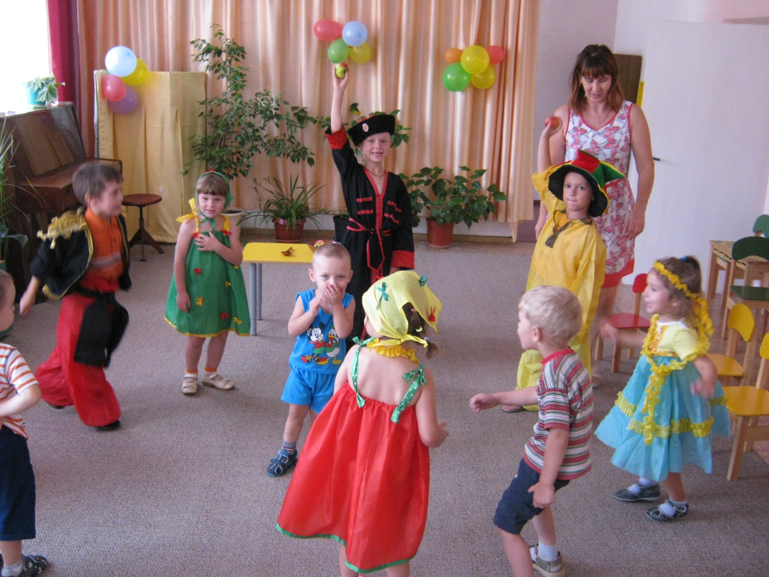
Дети, под музыку передают два яблока, из рук в руки, в разных направлениях. Ребенок, на котором музыка останавливается выходят в круг и выполняют танцевальные движения под русскую народную мелодию. Игра повторятся несколько раз.
Вед: еще поиграем? Яблочки в корзинки пособираем, ведь сегодня праздник у нас, дети, какой подскажите?
Дети: Яблочный Спас.
Эстафета «Попади в корзину»
Участвуют команды. У Тимошки, Ермошки в руках корзины. Каждый игрок бросает «яблоко – мяч» в корзины и встает в конец команды. Побеждает та команда, которая быстрее справилась с заданием.
Ведущий:А теперь детвора, в Яблочный Спас — начинаем развеселый перепляс!
Плясовая
Ведущий: Люди верят и в то, что на Преображение яблоки становятся волшебными.
Откусив яблочка, можно загадать желание, и оно обязательно сбудется.
Угоститесь-загадайте, знайте, сбудется оно то заветное желание, что вами произнесено.
(Угощает детей и взрослых яблоками)